**学习讨论党中央脱贫攻坚方针政策和习近平总书记脱贫攻坚重要战略思想**

——记能源院研究生党主题日活动

为深入贯彻落实中共中央办公厅《关于进一步加强中央单位定点扶贫工作的指导意见》和教育部《关于做好新时期直属高校定点扶贫工作的意见》文件精神，9月28日下午两点，能源院研二支部及本四支部邀请副院长陈卓教授为支部成员作了题为“学习讨论党中央脱贫攻坚方针政策和习近平总书记脱贫攻坚重要战略思想”的主题讲座，支部党员参与讨论学习。

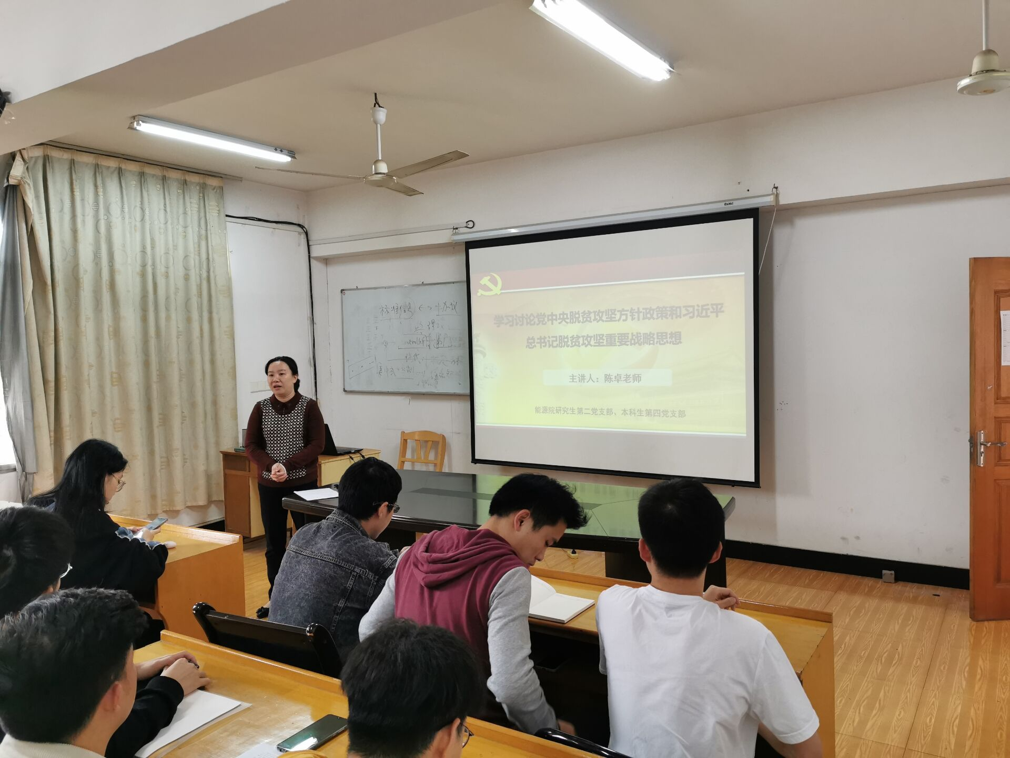

图为陈教授讲述总书记在决战决胜脱贫攻坚座谈会上的讲话

陈教授在讲座中首先带领大家学习了党的十八大以来，我们坚持以人民为中心的发展思想，明确了到2020年我国现行标准下农村贫困人口实现脱贫、贫困县全部摘帽、解决区域性整体贫困的目标任务。目前看，脱贫进度符合预期，成就举世瞩目。中南大学自2013年定点帮扶国家级贫困县江华瑶族自治县以来，学校深入贯彻落实党的十八大、十九大精神和扶贫开发战略思想，着力在精准帮扶上下功夫、出实招，助力江华打赢脱贫攻坚战。

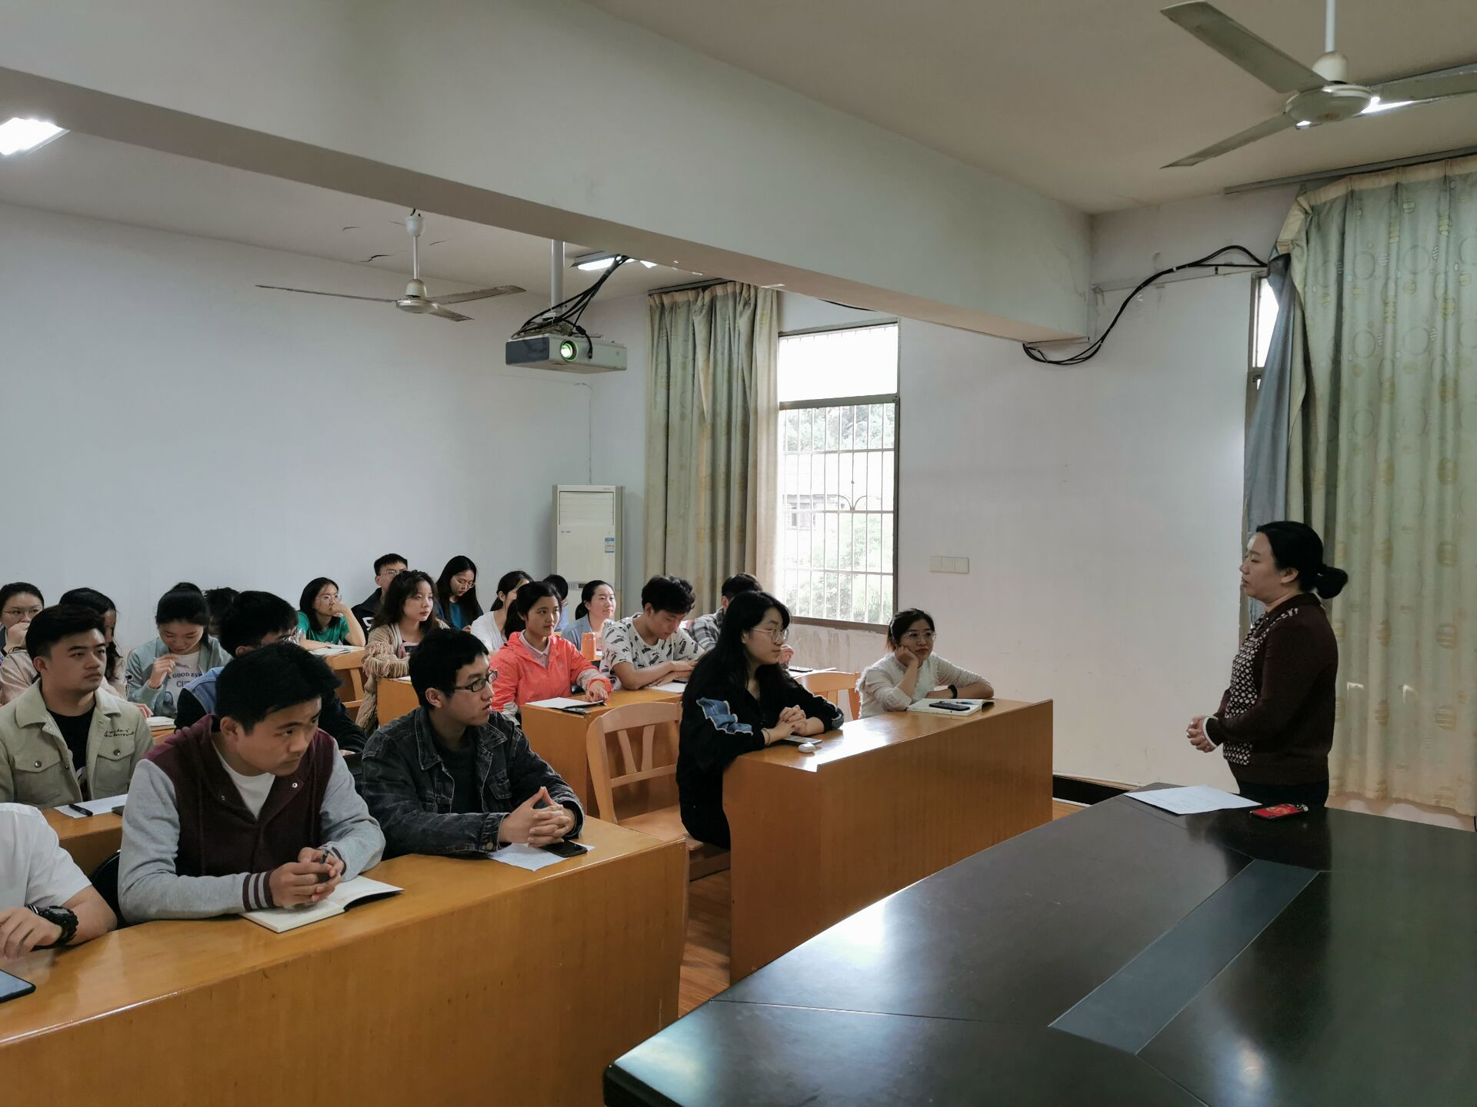

图为同志发言分享心得与总结

之后，在场的同志也纷纷抒发了自己的感想，表达了自己对于本次党课的学习心得体会。研二支部张翼飞同志说到十九大报告指出，坚决打赢脱贫攻坚战。让贫困人口和贫困地区同全国一道进入全面小康社会是我们党的庄严承诺。要动员全党全国全社会力量，坚持精准扶贫、精准脱贫；坚持 大扶贫 格局，注重扶贫同扶志、扶智相结合。作为经济社会发展的人才库和智力源，我们学校也参与了定点扶贫、产业扶贫、教育扶贫等工作，部分大学生参与其中。作为学生党员，我们应做好模范带头作用，带头参与。凝心聚力走好“最后一公里”，为决胜全面小康社会实现中国梦而奋斗。

本次的党课学习提高了党支部成员们的党性素养，增强了青年党员们的时代使命感。希望党内同志树立远大的理想目标，做一个有理想、有本领、有担当、有品德的新时代有为青年！